法兰西文学院院士 阿西娅·杰巴尔

“像诸多阿尔及利亚女作家一样，我怀着一种急迫的心情来写作，与历史倒退和压制妇女的现象抗争。”
-------阿西娅·杰巴尔

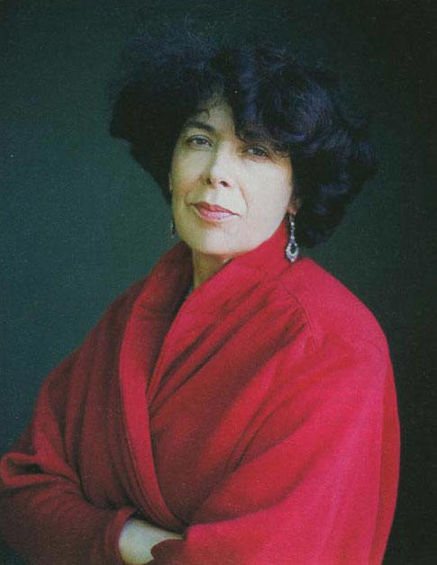
阿西娅·杰巴尔（Assia Djebar），阿尔及利亚女作家，历史学家。1936年出生在阿尔及利亚海岸小城舍尔沙勒的一个传统资产阶级家庭。父亲是古拉亚人，小学老师；母亲则是柏柏尔人。阿西娅·杰巴尔童年时代在当地的法国学校念书，从小就喜欢阅读文学作品，这也许是她成年后走上写作道路最初的种子。

1954年她18岁赴法，成为首位获准入学巴黎高等师范学院的阿尔及利亚女性。 1957年发表了处女小说集《渴》。翌年与一位阿尔及利亚作家结婚，并离开法国，前往摩洛哥的拉巴特大学，研究和教授马格里布国家现代历史。1962年祖国获得独立后，她回到阿尔及利亚，在一所大学工作，同时积极参加文学评论，还兼做记者和播音员。1975年后长期居住于法国。后来又在法国美国两地生活，任过美国路易安娜洲法语研究中心主任，比利时皇家法语文学院院士。2001年起在纽约大学法国语言中心任教职，2005年被选为法兰西学院院士，成为法兰西学院建院370年以来的第一位阿尔及利亚院士。

杰巴尔著作颇丰，1957年发表处女作《渴》，当时受欢迎的程度可与萨冈的《你好，忧愁》相提并论。她称法语为自己的文学母语，她的作品常以妇女为写作背景，谈及她们的独立人格，性，社交以及家庭与男人的关系，关注女性所面对的障碍，具有强烈的女权主义倾向。她最重要的作品有以法语写有15本小说，其中包括最为著名的《远离麦地那》（Loinde Medine）、《阿尔及利亚之白》（Leblancd Algerie）、《公寓里的阿尔及尔女性》（Femmes d' Alger dans leur appartement）和《爱情，幻想》（L'amour,la fantasia），《在父亲家里无容身之地》（Nulle part dans la maison de mon pere）这些作品因为充满对妇女权利的主张，为她在世界范围内赢得了广泛的赞誉，曾获得过美国Neustadt文学奖, 法兰克福的和平奖等，并使她成为近年来诺贝尔文学奖的热门候选人之一，被认为是北非最有影响的作家之一。她的作品被翻译成二十多种文字。

她入选法兰西文学院士，评论界称她是站在“东西方边界”之上的作家。透过阿西娅·杰巴尔的才华，也是法国人与阿尔及利亚重修旧好的一种表示。同时把这一桂冠赋予一位穆斯林妇女具有很强的象征意义。 阿西娅·杰巴尔作为一个女性和马格里布1人，她面临的困境是双重的，即便她的文学成就在法国之外，比如美国、比利时等得到了承认，她在法国长期被漠视。而她的入选法兰西文学院院士，也是对她多年来为争取妇女的独立、自由不懈奋斗的一种肯定。

阿西娅·杰巴尔主要作品
1957年《渴》 （ La soif）长篇小说 Paris, Julliard
1958 年《焦急》（Les impatients ）长篇小说Paris, Julliard
1962 年《新世界的孩子》（Les enfants du nouveau monde ）长篇小说Paris, Julliard,
1967 年《天真的云雀》（Les alouettes naïves ）长篇小说Paris, Julliard,
1980 《公寓里的阿尔及尔女性》（Femmes d'Alger dans leur appartement）, Paris, des femmes, 短篇小说集
1985年 《爱情，幻想》（L'amour, la fantasia）长篇小说 Paris, J.C. Lattès
1987年《土耳其后妃之影》 （Ombre sultane ）长篇小说Paris, J.C. Lattès
1991 《远离麦地那》（Loin de Médine ）Paris, Albin Michel, roman
1993 《一个阿尔及利亚的夏天》（Chronique d'un été Algérien）一本摄影册的序言 Paris, Plume
1994 《广阔之囚》（Vaste est la prison） 长篇小说Paris, Albin Michel
1996 《阿尔及利亚之白》（Le blanc de l'Algérie） 中篇小说Paris, Albin Michel
1997 《奥兰，一种消亡的语言》（Oran, langue morte）短篇小说集 Arles, Actes Sud
1997《斯特拉斯堡之夜》 （Les nuits de Strasbourg ）长篇小说Arles, Actes Sud
1999 《这些缠住我的声音：》（Ces voix qui m'assiègent: En marge de ma francophonie ）随笔Paris, Albin Michel et 蒙特利尔大学出版社,
1999 《约瑟夫的美丽》中篇小说La beauté Joseph, Arles, Actes Sud
2000 《伊斯兰的女儿及暴风雨》音乐剧，法语首发Figlie di Ismaele nel Vento e nella Tempesta, Giunti ed. Firenze, dramma musicale, (inédit en français)
2000 《Aicha和伊斯兰女孩》（Aïcha et les filles d’Ismaël）3幕音乐剧,
2002《没有墓地的女人》（ La femme sans sépulture）长篇小说, Paris, Albin Michel,
2002 《公寓里的阿尔及尔女性》Femmes d’Alger dans leur appartement, Paris, Albin Michel,再版
2003 《法语的消失》（La disparition de la langue française）长篇小说, Paris, Albin Michel,
2007 《在父亲家里无容身之地》（Nulle part dans la maison de mon pere）Editeur : Fayard

